Korteweg Ziek

Gedicht van de Week
Week 26- 2017
www.arspoetica.nl

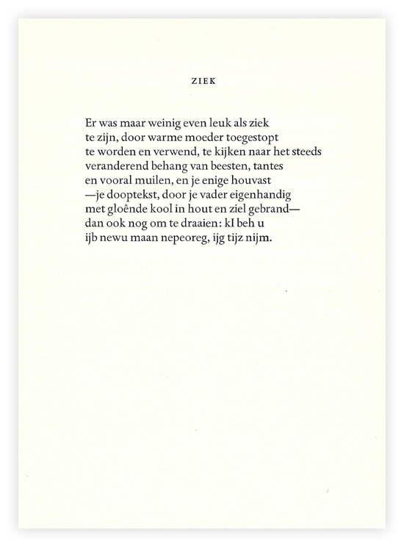

Enkele weken geleden was Ellen Warmond dichter van de week. In de begeleidende tekst werden haar werkzaamheden bij het Letterkundig Museum genoemd.
Deze week is haar baas aan het woord die van 1979-2009 hoofdconservator van het museum was: de neerlandicus Anton Korteweg (geboren 1944). Zijn gedichten zijn te plaatsen in de Nederlandse traditie van het ironische en anekdotische. Daarbij passen alledaagse gebeurtenissen, zoals in het gedicht van de week, bij uitstek. Een beeld dat velen van ons herkennen: figuren in het behang die in dromen weer terugkomen.
Korteweg wordt gerekend tot de neoromantici, zoals Komrij en Willink. Op die term valt overigens wel wat af te dingen in die zin dat de romantiek als stroming in de 18de eeuw is begonnen en daarna nog een aantal malen als neoromantiek weer is teruggekomen. Eenduidig is de term dus niet en er is dan ook een duidelijk verschil tussen de hier bedoelde stroming en die van bijvoorbeeld het interbellum.
Het gedicht is overigens afkomstig uit de tweede bundel van Korteweg :”Eeuwig heimwee drijft hem voort” uit 1973.

